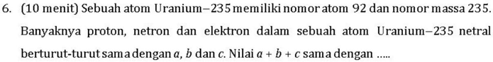
diketahui:
nomor atom=92
nomor massa=235
proton=a
neutron=b
electron=c
a+b+c=?
karena jumlah electron=nomor atom
maka jumlah electron (c)=92
maksud netral itu proton=electron
jadi jumlah proton (a)=92
jumlah neutron bisa dicari dari jumlah massa (no.massa):
jadi jumlah neutron=no.massa-proton
neutron =235-92=143 (b)

jadi a+b+c=143+92+92= 327

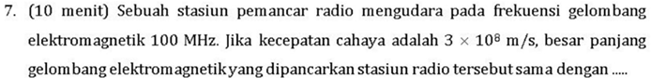
Diketahui:
f=100 MHz
c=3x10^8 m/s
lambda=?

Mencari rumus yg berkaitan:
$$E=hf=\frac{hc}{λ}$$
E = energi; h=konst. Plank; f=frekuensi; c=kec.cahaya; lambda=Panjang gel.
$$f=\frac{c}{λ}$$
$$λ=\frac{c}{f}$$
$$λ=\frac{3x{10}^{8}}{100x{10}^{6}}=3\frac{m}{s}$$

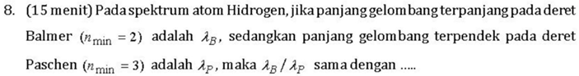
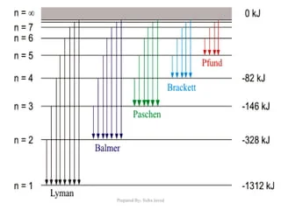
Dicari $λ_{balmer} dan λ_{paschen}$:
$$E_{photon}=\frac{hc}{λ};h=plack const.$$
$$E_{el}=-\frac{13,6}{n^{2}}eV (rumus Bohr)$$
$$E_{photon}=ΔE_{el}$$
$$\frac{hc}{λ}=13,6(\frac{1}{n_{akhir}^{2}}-\frac{1}{n_{awal}^{2}})$$
$$\frac{1}{λ}=\frac{13,6}{hc}\left(\frac{1}{n_{akhir}^{2}}-\frac{1}{n_{awal}^{2}}\right)→rumus Rydberg$$
$$\frac{1}{λ}=R\left(\frac{1}{n_{akhir}^{2}}-\frac{1}{n_{awal}^{2}}\right)$$
Kita cari gelombang terpanjang deret Balmer (n min = 2):
$$R≈1,1x{10}^{7}m^{-1}$$
Trial 1 (n awal = 3)
$$\frac{1}{λ_{b}}=R\left(\frac{1}{4}-\frac{1}{9}\right)=\frac{5R}{36}→λ_{b}=\frac{36}{5R}$$
Trial 2 (n awal = tak terhingga)
$$\frac{1}{λ_{b}}=R\left(\frac{1}{4}-\frac{1}{∞}\right)=\frac{R}{4}→λ_{b}=\frac{4}{R}$$
Jadi nilai Panjang gelombang balmer maksimal ialah $\frac{36}{5R}$
Mencari lambda terpendek dari Paschen (n=3):
Trial 1 (n=4):
$$\frac{1}{λ_{p}}=R\left(\frac{1}{9}-\frac{1}{16}\right)=\frac{11R}{144}→λ_{p}=\frac{144}{11R}$$
Trial 2 (n=tak terhingga):
$$\frac{1}{λ_{p}}=R\left(\frac{1}{9}-\frac{1}{∞}\right)=\frac{R}{9}→λ_{p}=\frac{9}{R}$$
Jadi nilai terpendek ialah $\frac{9}{R}$

Kita mencari perbandingan dari $\frac{λ_{b}}{λ_{p}}=\frac{4}{5}$

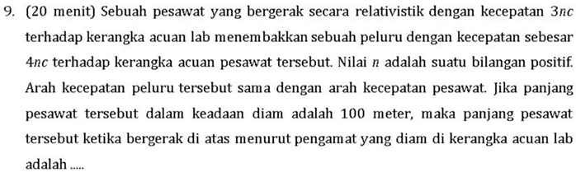

Diketahui:
$$l_{0}=100 m$$
$$l^{'}=?$$
Konsep relativistic:
Massa, Panjang, waktu.
Massa tambah besar, memendek, melambat.
Berpengaruh ke perhitungan.
Rumus relativistic menjadi:
$$γ=\frac{1}{\sqrt{1-\left(\frac{v^{2}}{c^{2}}\right)}}$$
Untuk massa: $m^{'}=m_{0}γ$
Untuk Panjang: $l^{'}=\frac{l_{0}}{γ}$
Untuk waktu: $t^{'}=t_{0}γ$
$$l^{'}=\frac{l_{0}}{γ}$$
$$l^{'}=100 \sqrt{1-\frac{v^{2}}{c^{2}}}$$
$$l^{'}=100 \sqrt{1-\frac{9 n^{2}c^{2}}{c^{2}}}$$
$$l^{'}=100 \sqrt{1-9 n^{2}}$$

